DEJAVNOST OB MATERINSKEM DNEVU
Danes je poseben dan, za vas, mamice.
»Jaz imam pa mamico, mamico ljubečo,
ji zapojem pesmico, ji prinesem srečo.
Le eno, edino jaz mamico imam
in tega zaklada nikomur ne dam.«
To vam želijo povedati vaši najmlajši.
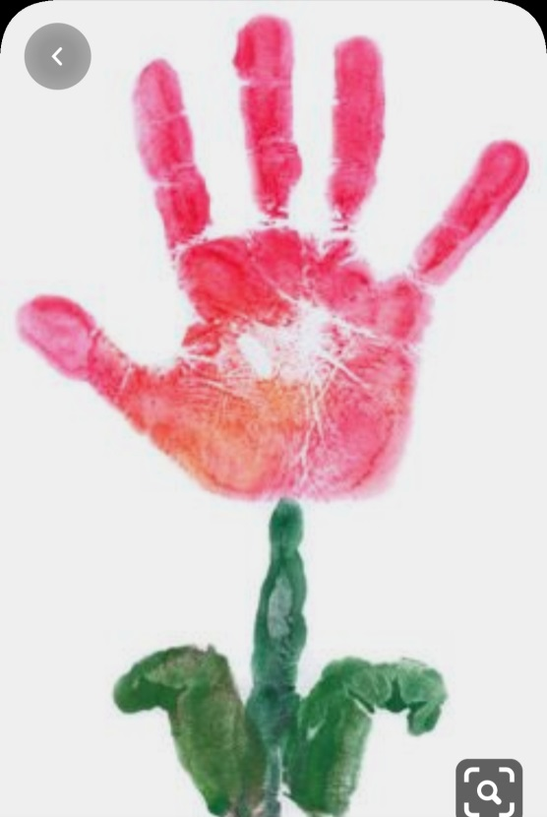
Za vas smo pripravile dve dejavnosti, tako da imate izbiro. Lahko otrok skupaj z očetom ali pa mamico izdela en izdelek in ga podari mamici.

Potrebujete: list papirja, čopič, tempera barvo.
Otroku pobarvate dlan, odtisne jo na papir. Potem naslika s prstom ali čopičem steblo in liste, seveda lahko naslika tudi sonce, metulje … po željah.

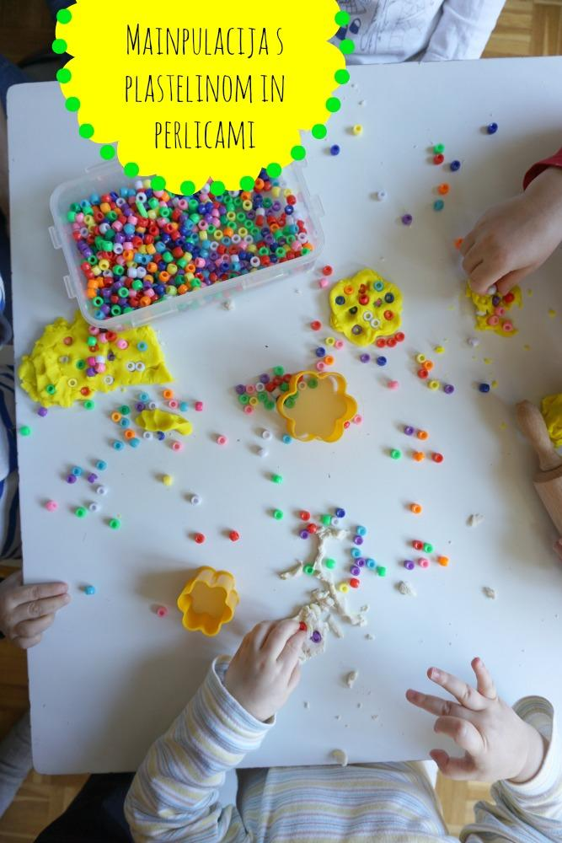

Potrebujete: plastelin, perlice, modelčke.
Otrok oblikuje plastelin z modelčki. Nato okrasi s perlicami in pusti, da se posuši.
Lahko pa oblikujete tudi s slanim testom.
Za izdelavo slanega testa potrebujete 1 skodelico moke, 1 skodelico soli in malo vode (toliko da se masa poveže). Sestavine pregnetete in imate slano testo. Za popestritev lahko sveže testo obarvate tudi z tempera barvami. Kapljico barve kanete na testo in dobro pregnetete in imate obarvano slano testo.
Ravno tako oblikuje s slanim testom in modelčkom. Lahko vstavlja kamenčke, gumbe ali ostale stvari, ki jih imate doma (namesto perlic).

Prijetno ustvarjanje vam želimo
Eva, Simona in Vesna

